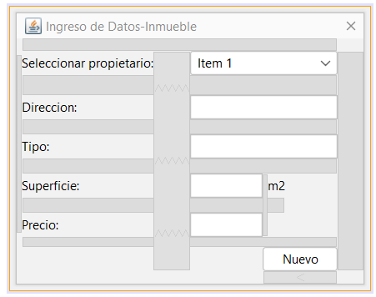

Buscar Prop

Inmuebles >

Gestion de Alquileres

Consultas

Recursos

Gestion de Alquileres

Consultas

Recursos

Propietario >

Inmueble >

Inquilino >



Nombre

Apellido

direccion

dni

mail

telefono

Inmueble

Inquilino >

Gestion de Alquileres

Consultas

Recursos